

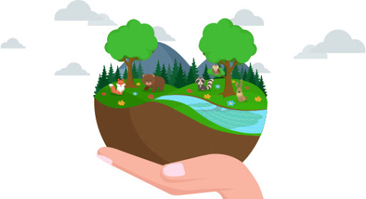



“Queridos niños y niñas, les damos la bienvenida a una nueva semana”

Los invitamos a realizar las siguientes actividades

|  |  |  |  |
| --- | --- | --- | --- |
| **Guía Interacción y comprensión del entorno**  **Kínder A y B Clases on line** | | | |
| **Nombre Alumno:** | | | |
| **Fecha:** Miércoles 24 junio 2020 **Semana:** 12  **Hora:** **16:00 a 16:45 horas.** | | | |
| **Educadoras:** Gissela Robledo (Kínder A), Claudia Duarte (Kínder B) | | | |
| **Núcleo** | Exploración del Entorno Natural. | | |
| **Objetivo de Aprendizaje** | 9. Comunicar sus observaciones, los instrumentos utilizados y los hallazgos obtenidos en experiencias de indagación en el entorno natural, mediante relatos, representaciones gráficas o fotográficas. | | |
| **O. T.** | (10) Comunicar a otras personas desafíos alcanzados, identificando acciones que aportaron a su logro y definiendo nuevas metas. | | |
| **Habilidad** | Indagar. | | |
| **Actividad / Instrucción** | * Observar y comentar, diferentes fotografías de acciones que muestran cómo cuidar el planeta. * Pintar, recortar, ordenar y pegar la secuencia de cómo fueron sucediendo los hechos. | | |
| **Materiales** | Computador, celular o tablet, guía de trabajo, Power Point del Medio Ambiente, lápices de colores, tijeras, pegamento, hoja block u hoja de oficio. | | |
| **Contenidos** | Cuidado del medio ambiente. | | |
| **RUTA DE**  **APRENDIZAJE** | INICIO | DESARROLLO | CIERRE |
| Para comenzar la actividad, motive a su hijo/a a trabajar en un lugar cómodo.  Disponga de los materiales que necesitará para realizar la actividad.  Comience preguntando Recuerdas ¿cuál es la importancia de cuidar el planeta? ¿qué pasa si no lo cuidamos? | Luego invítelo a observar las imágenes del Power Point, vaya realizando las diferentes peguntas que ahí se presentan como: ¿por qué es importante cuidar el agua?, ¿qué le pasa a los animales, humanos y plantas sino no hay agua?, ¿qué cosas podemos hacer para cuidar el planeta?, | Para terminar la actividad, invítelo a observar las 6 imágenes que están a continuación de la guía.  Pregunte a su hijo/a: ¿qué pasa en las imágenes?, ¿por qué?  Dígale que esas imágenes siguen una secuencia, la cual ellos deben pintar, recortar, ordenar y pegar en una hoja de block u oficio en el orden que fueron sucediendo los hechos luego pregunte ¿qué hicieron primero? ¿y qué paso al final?  (Si no puede imprimir la secuencia, puede pedirle a su hijo/a que dibuje una secuencia de cómo podemos cuidar el planeta)  Felicítelo por trabajo realizado. |

